weber.ton 415 15 l/Eimer 30

Saint-Gobain Weber

Eigenschaften

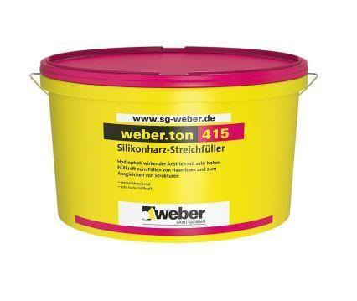

GTIN:

4011361009805

HAN:

386861

Eigenschaften

füllend, hochdeckend, hydrophobierend, spritzfähig, wasserabweisend